**Respaldo de pzp.**

**Herramientas /mantenimiento a la información/respaldo restauración de datos/respaldo de información.**

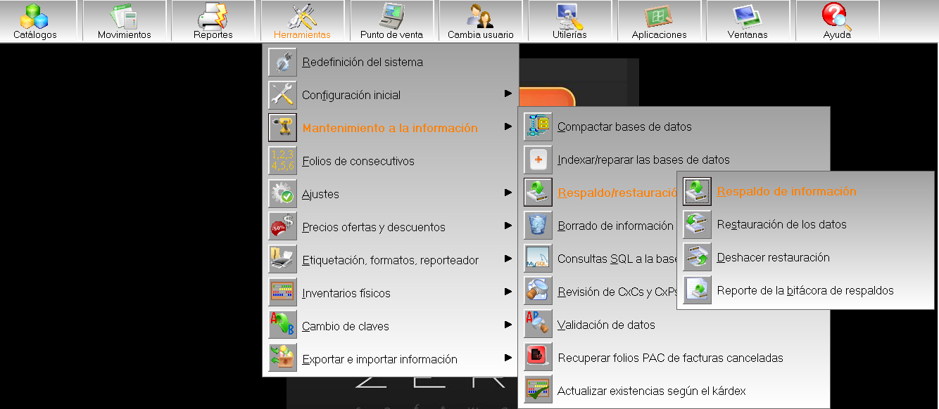

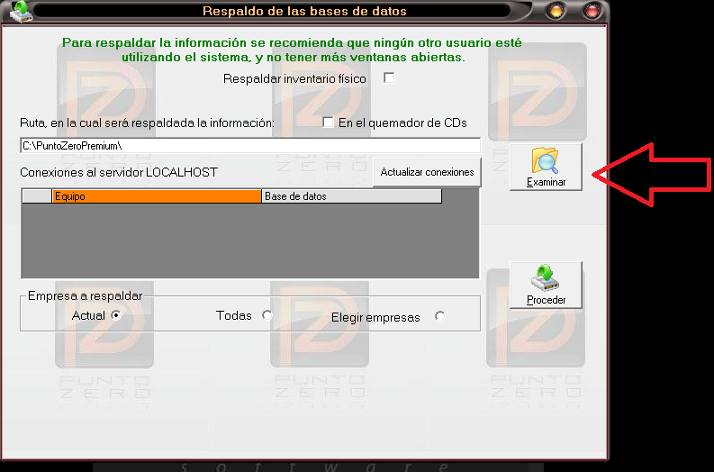**Botón de examinar y elegir la ruta donde será guardada la información (de preferencia sea una usb, disco extraíble o cd). Puede elegir la opción de una empresa o todas y al final proceder.**

**Se generan uno archivos con la fecha del día que se elevadora el respaldo.(pueden ser mas de 4 archivos).**

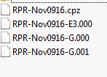

**Respalda carpeta Data**

**La carpeta Data que contiene toda la información de pzp se localiza en la ruta C:\ProgramData\MySQL\MySQL Server 5.1\data**

**Esta es otra forma de tener respaldada la información de pzp.**

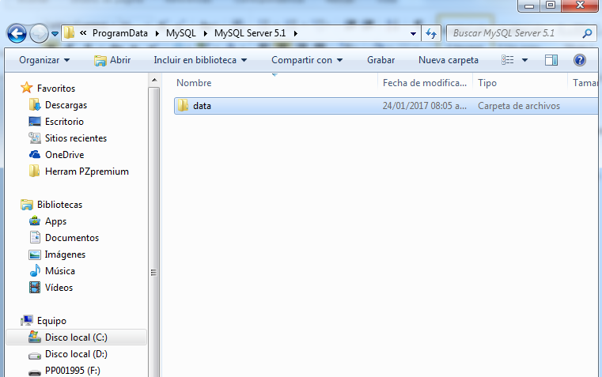

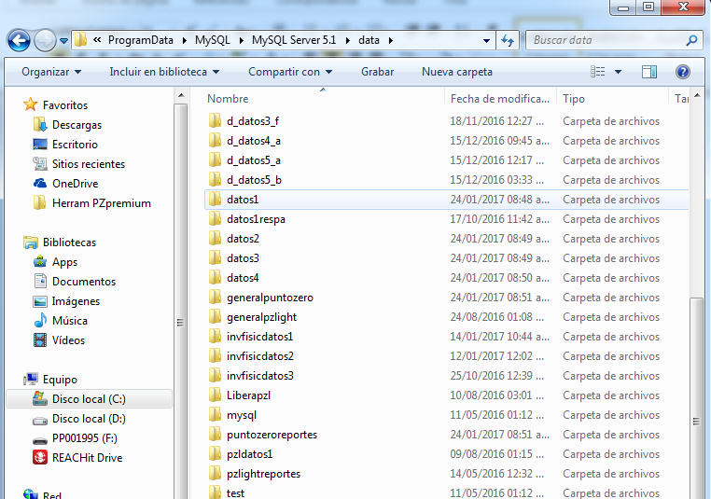**La carpeta de Data debe contener carpetas como la de la imagen (pueden variar dependiendo de la información que se maneja).**